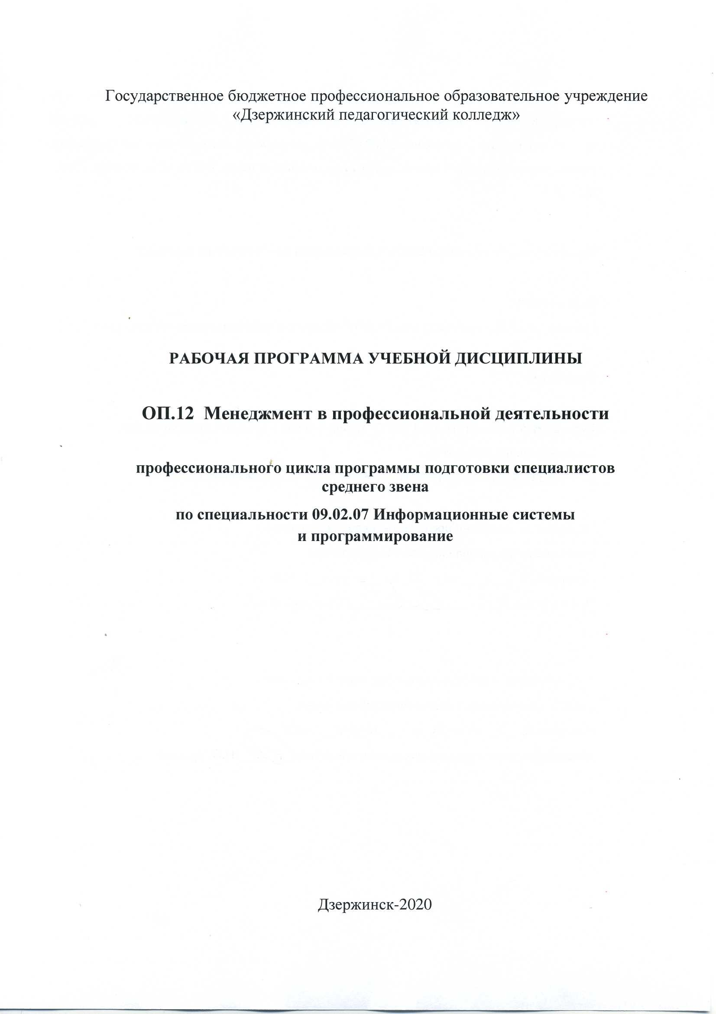

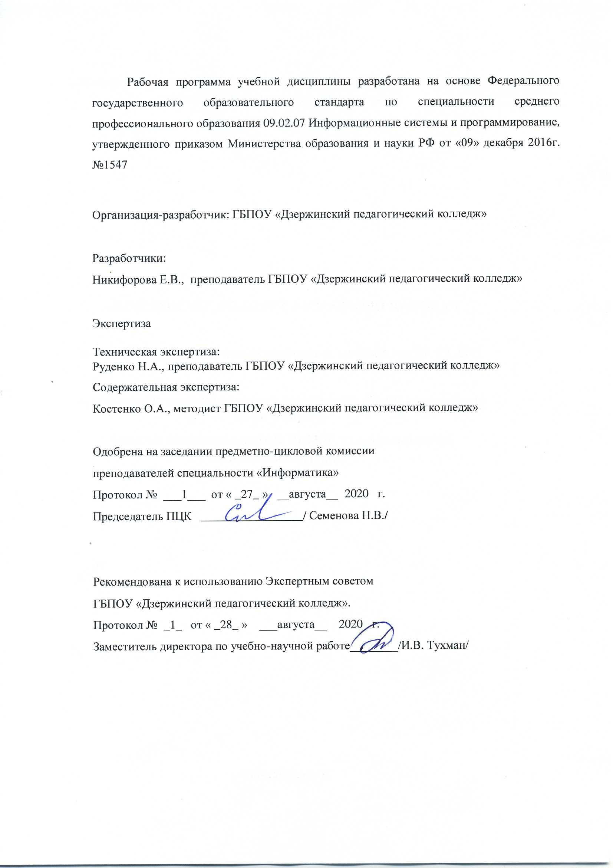

***СОДЕРЖАНИЕ***

|  |  |
| --- | --- |
| **1. ОБЩАЯ ХАРАКТЕРИСТИКА РАБОЧЕЙ ПРОГРАММЫ**  **УЧЕБНОЙ ДИСЦИПЛИНЫ** | **4** |
| **2. СТРУКТУРА РАБОЧЕЙ ПРОГРАММЫ УЧЕБНОЙ**  **ДИСЦИПЛИНЫ** | **6** |
| **3. УСЛОВИЯ РЕАЛИЗАЦИИ ПРОГРАММЫ** | **7** |
| **4. КОНТРОЛЬ И ОЦЕНКА РЕЗУЛЬТАТОВ ОСВОЕНИЯ УЧЕБНОЙ ДИСЦИПЛИНЫ** | **11** |
| **ПРИЛОЖЕНИЕ 1 ПОКАЗАТЕЛИ СФОРМИРОВАННОСТИ ЗНАНИЙ И УМЕНИЙ** | **14** |
| **ПРИЛОЖЕНИЕ 2 Формирование ОК и ПК** | **16** |

# 1. ОБЩАЯ ХАРАКТЕРИСТИКА РАБОЧЕЙ ПРОГРАММЫ УЧЕБНОЙ

**ДИСЦИПЛИНЫ**

# ОП. 12. Менеджмент в профессиональной деятельности

* 1. **Область применения рабочей программы**

Рабочая программа учебной дисциплины является частью программы подготовки специалистов среднего звена по специальности среднего профессионального образования

09.02.07. Информационные системы и программирование.

# Место дисциплины в структуре программы подготовки специалистов среднего звена (ППССЗ).

Учебная дисциплина ОП.12. Менеджмент в профессиональной деятельности принадлежит к профессиональному циклу, является общепрофессиональной дисциплиной (ОП.12).

* 1. **Цель и планируемые результаты освоения дисциплины:** В результате освоения дисциплины обучающийся должен уметь: Управлять рисками и конфликтами

Принимать обоснованные решения

Выстраивать траектории профессионального и личностного развития Применять информационные технологии в сфере управления производством Строить систему мотивации труда

Управлять конфликтами;

Владеть этикой делового общения

Организовывать работу коллектива и команды; взаимодействовать с коллегами, руководством, клиентами в ходе профессиональной деятельности

В результате освоения дисциплины обучающийся должен знать: Функции, виды и психологию менеджмента

Методы и этапы принятия решений

Технологии и инструменты построения карьеры

Особенности менеджмента в области профессиональной деятельности Основы организации работы коллектива исполнителей;

Принципы делового общения в коллективе

Основы предпринимательской деятельности; основы финансовой грамотности; правила разработки бизнес-планов; порядок выстраивания презентации; кредитные банковские продукты

В результате освоения дисциплины обучающийся осваивает элементы компетенций:

|  |  |
| --- | --- |
| **Код** | **Наименование компетенций** |
| ОК 1. | Выбирать способы решения задач профессиональной деятельности,  применительно к различным контекстам. |
| ОК 2. | Осуществлять поиск, анализ и интерпретацию информации, необходимой  для выполнения задач профессиональной деятельности. |
| ОК 4. | Работать в коллективе и команде, эффективно взаимодействовать с  коллегами, руководством, клиентами. |
| ОК 5. | Осуществлять устную и письменную коммуникацию на государственном  языке с учетом особенностей социального и культурного контекста. |
| ОК 9. | Использовать информационные технологии в профессиональной  деятельности. |
| ОК 10. | Пользоваться профессиональной документацией на государственном и |

|  |  |
| --- | --- |
|  | иностранном языке. |
| ОК 11. | Планировать предпринимательскую деятельность в профессиональной сфере. |
| ПК 9.7. | Осуществлять сбор статистической информации о работе веб-приложений  для анализа эффективности его работы. |
| ПК 9.10. | Реализовывать мероприятия по продвижению веб-приложений в сети  Интернет. |

***Спецификация компетенций:***

|  |  |  |
| --- | --- | --- |
| **Код ПК, ОК** | **Умения** | **Знания** |
| ОК 1. | Распознавать задачу и/или проблему в профессиональном и/или социальном контексте; анализировать задачу и/или проблему и выделять еѐ составные части; определять этапы решения задачи; выявлять и эффективно искать информацию, необходимую для решения задачи и/или проблемы; составить план действия; определить необходимые ресурсы; владеть актуальными методами работы в профессиональной и смежных сферах; реализовать составленный план; оценивать результат и последствия своих действий (самостоятельно или с помощью  наставника) | Актуальный профессиональный и социальный контекст, в котором приходится работать и жить; основные источники информации и ресурсы для решения задач и проблем в профессиональном и/или социальном контексте; алгоритмы выполнения работ в профессиональной и смежных областях; методы работы в профессиональной и смежных сферах; структуру плана для решения задач; порядок оценки результатов решения задач  профессиональной деятельности |
| ОК 2. | Определять задачи для поиска информации; определять необходимые источники информации; планировать процесс поиска; структурировать получаемую информацию; выделять наиболее значимое в перечне информации; оценивать практическую значимость результатов поиска; оформлять  результаты поиска | Номенклатура информационных источников, применяемых в профессиональной деятельности; приемы структурирования информации; формат оформления результатов поиска информации |
| ОК 4. | Организовывать работу коллектива и команды; взаимодействовать с коллегами, руководством, клиентами в ходе профессиональной деятельности | Психологические основы деятельности коллектива, психологические особенности  личности; основы проектной деятельности |
| ОК 5. | Грамотно излагать свои мысли и оформлять документы по профессиональной тематике на государственном языке, проявлять  толерантность в рабочем коллективе | Особенности социального и культурного контекста; правила оформления документов и  построения устных сообщений. |
| ОК 9. | Применять средства информационных технологий для решения профессиональных задач; использовать современное программное обеспечение | Современные средства и устройства информатизации; порядок их применения и программное обеспечение в  профессиональной деятельности |
| ОК 10. | Понимать общий смысл четко  произнесенных высказываний на известные | Правила построения простых и  сложных предложений на |

|  |  |  |
| --- | --- | --- |
|  | темы (профессиональные и бытовые), понимать тексты на базовые профессиональные темы; участвовать в диалогах на знакомые общие и профессиональные темы; строить простые высказывания о себе и о своей профессиональной деятельности; кратко обосновывать и объяснить свои действия (текущие и планируемые); писать простые связные сообщения на знакомые или  интересующие профессиональные темы | профессиональные темы; основные общеупотребительные глаголы (бытовая и профессиональная лексика); лексический минимум, относящийся к описанию предметов, средств и процессов профессиональной деятельности; особенности произношения; правила чтения текстов профессиональной направленности |
| ОК  11. | Выявлять достоинства и недостатки коммерческой идеи; презентовать идеи открытия собственного дела в профессиональной деятельности; оформлять бизнес-план; рассчитывать размеры выплат по процентным ставкам кредитования; определять инвестиционную привлекательность коммерческих идей в рамках профессиональной деятельности; презентовать бизнес-идею; определять  источники финансирования | Основы предпринимательской деятельности; основы финансовой грамотности; правила разработки бизнес-планов; порядок  выстраивания презентации; кредитные банковские продукты |
| ПК 9.7. | Подключать и настраивать системы мониторинга работы Веб-приложений и сбора статистики его использования.  Составлять отчет по основным показателям использования Веб-приложений (рейтинг, источники и поведение пользователей,  конверсия и др.). | Основные показатели использования Веб-приложений и способы их анализа.  Виды и методы расчета индексов цитируемости Веб-приложений (ТИЦ, ВИЦ). |
| ПК 9.10. | Подключать и настраивать системы мониторинга работы Веб-приложений и сбора статистики его использования.  Работать с системами продвижения веб- приложений.  Публиковать информации о веб- приложении в специальных справочниках и каталогах.  Осуществлять подбор и анализ ключевых слов и фраз для соответствующей предметной области с использованием специализированных программных средств. Составлять тексты, включающие ссылки на продвигаемый сайт, для размещения на сайтах партнеров.  Осуществлять оптимизацию веб- приложения с целью повышения его рейтинга в сети интернет. | Принципы функционирования поисковых сервисов.  Виды и методы расчета индексов цитируемости веб-приложений (ТИЦ, ВИЦ).  Стратегии продвижения веб- приложений в сети Интернет.  Виды поисковых запросов пользователей в интернете.  Программные средства и платформы для подбора ключевых словосочетаний, отражающих специфику сайта.  Инструменты сбора и анализа поисковых запросов. |

# II. СТРУКТУРА И СОДЕРЖАНИЕ УЧЕБНОЙ ДИСЦИПЛИНЫ

* 1. **Объем учебной дисциплины и виды учебной работы**

|  |  |
| --- | --- |
| **Вид учебной работы** | **Объем часов** |
| **Суммарная учебная нагрузка во взаимодействии с преподавателем** | *36* |
| ***Самостоятельная работа*** | *4* |
| **Объем образовательной программы** | 36 |
| в том числе: | |
| теоретическое обучение | 22 |
| лабораторные работы (если предусмотрено) | - |
| практические занятия (если предусмотрено) | 14 |
| курсовая работа (проект) (если предусмотрено) | - |
| контрольная работа | - |
| *самостоятельная работа* | 4 |
| **Промежуточная аттестация проводится в форме *дифференцированного зачета в 8-м***  ***семестре*** | |

* 1. ***Тематический план и содержание учебной дисциплины ОП.12 Менеджмент в профессиональной деятельности***

|  |  |  |  |  |
| --- | --- | --- | --- | --- |
| ***Наименование разделов и тем*** | ***Содержание учебного материала и формы организации***  ***деятельности обучающихся*** | ***Объем часов*** | ***Уровень освоения*** | ***Осваиваемые элементы***  ***компетенций*** |
| ***1*** | ***2***  ***3*** | | ***4*** | ***5*** |
| **Тема 1.** Функции, виды и психология менеджмента | ***Содержание учебного материала*** | ***2 (2/0)*** |  | ОК 1, ОК 2,  ОК 4, ОК 5,  ОК 9, ОК 10,  ОК 11, ПК  9.7, ПК 9.10 |
| 1.Понятие и сущность менеджмента.  Менеджмент как особый вид профессиональной  деятельности.  Цели и задачи управления организациями.  Функции, виды и психология менеджмента  Особенности менеджмента в области профессиональной деятельности. | ***2*** | ***1*** |
| ***Самостоятельная работа обучающихся № 1***  Поиск заданной информации в интернете и ее оформление в виде реферата презентации на темы: «История развития менеджмента», «Специфика  менеджмента в России». | ***1*** | ***2*** |
| **Тема 2.** Основы организации работы коллектива исполнителей | ***Содержание учебного***  ***материала*** | ***24***  ***(12/12)*** | ***2*** | ОК 1, ОК 2,  ОК 4, ОК 5,  ОК 9, ОК 10,  ОК 11, ПК  9.7, ПК 9.10 |
| 2. Планирование и организация работы. Планирование: его принципы, виды планирования, показатели, основные этапы. SWOT – анализ.  Организация работы предприятия. Рабочее место | ***2*** |
| 3. Мотивация и контроль. Мотивация: понятие, факторы. Делегирование полномочий. Контроль: понятие, виды,  этапы | ***2*** |
| 4. Деловое общение.  Деловое общение: понятие, правила ведения беседы. Типы собеседников. | ***2*** |

|  |  |  |  |  |
| --- | --- | --- | --- | --- |
|  | 5. Управленческое решение. Понятие управленческого решения, его содержание, классификация. Методы и  этапы принятия решений. | ***2*** |  |  |
| 6. Управление конфликтами и стрессами.  Понятие конфликта, его типы, методы управления.  Природа и причины стресса. | ***2*** | ***2*** |
| 7.Технологии и инструменты  построения карьеры | ***2*** | ***2*** |
| ***Тематика практических***  ***занятий*** | ***12*** | ***-*** |
| ***8.Практическая работа № 1.***  Семинар: «Построение системы мотивации труда» | ***2*** | ***2*** |
| ***9.Практическая работа № 2.*** Семинар: Выстраивание траектории профессионального и  личностного развития | ***2*** |
| ***10.Практическая работа № 3.***  Семинар на тему:  «Организация работы коллектива и команды»,  «Рабочее место» | ***2*** |
| ***11.Практическая работа № 4.***  Семинар на тему: Деловое  общение в коллективе. | ***2*** |
| ***12.Практическая работа № 5.***  Управление конфликтами, разработка путей их предупреждения, а также  стрессовых ситуаций | ***2*** |
| ***13.Практическая работа № 6.***  Принятие обоснованного  управленческого решения | ***2*** |
| ***Самостоятельная работа обучающихся № 2***  Поиск заданной информации в интернете и ее оформление в виде сообщения к семинару на тему: Технологии и  инструменты построения карьеры. | ***1*** | ***2*** |

|  |  |  |  |  |
| --- | --- | --- | --- | --- |
| **Тема 3.** Основы предпринимательской деятельности | ***Содержание учебного***  ***материала*** | ***6(4/2)*** | ***1*** | ОК 1, ОК 2,  ОК 4, ОК 5,  ОК 9, ОК 10,  ОК 11, ПК  9.7, ПК 9.10 |
| 14. Основы  предпринимательской  деятельности и финансовой грамотности.  Порядок выстраивания презентации.  Кредитные банковские продукты | ***2*** | ***1*** |
| 15. Бизнес-идеи. Бизнес-план | ***2*** | ***1*** |
| ***Тематика практических***  ***занятий*** | ***-*** | ***-*** |
| ***16.Практическая работа № 7.***  Разработка Бизнес-плана | ***2*** | ***2*** |
| ***Самостоятельная работа обучающихся № 3***  Поиск заданной информации в интернете и ее оформление в виде сообшения, презентации к семинару на темы:  «Кредитные банковские  продукты», «Порядок выстраивания презентации»,  «Основы финансовой грамотности». | ***1*** | ***2*** |
| **Тема 4. Особенности менеджмента в области профессиональной деятельности** | ***Содержание учебного***  ***материала*** | ***4(2/0/2)*** | ***2*** | ОК 1, ОК 2,  ОК 4, ОК 5,  ОК 9, ОК 10,  ОК 11, ПК  9.7, ПК 9.10 |
| 17.Особенности управления деятельностью в сфере информационных систем и программирования.  Основные задачи организационно- управленческой деятельности (менеджмента) в сфере информационных систем и  программирования. | ***2*** |
| ***Самостоятельная работа обучающихся № 4*** 1.Письменно ответить на ситуационные вопросы:  А) В чем заключается значение компьютерной техники и построенной на ее основе современной автоматизированной  информационной системы на предприятиях? Свой ответ | ***1*** |

|  |  |  |  |  |
| --- | --- | --- | --- | --- |
|  | аргументируйте.  Б) Какие вы можете назвать наиболее эффективные методы внедрения систем управления с точки зрения новейших отечественных и зарубежных исследований?  2.Поиск заданной информации в интернете и ее оформление в виде реферата на темы:  «Анализ ИС по уровням принятия решения в организации», «Разработка структуры управления информационными ресурсами», «Выбор программного обеспечения для автоматизации управления», «Анализ стандартов MRPERP и CSRP», Внедрение ERP-систем. Основные ошибки», «Анализ корпоративных  информационных систем»,  «Обзор наиболее  эффективных методов  внедрения систем  управления», «Оценка эффективности внедрения ИТ», «Функции организации и руководства  информационными технологиями», «Применение информационных технологий в сфере управления производством» |  |  |  |
|  | **18. Дифференцированный зачет** | | ***2*** | ***-*** |
| ***Всего:*** | | | ***36*** | ***-*** |

1. ***УСЛОВИЯ РЕАЛИЗАЦИИ ПРОГРАММЫ УЧЕБНОЙ ДИСЦИПЛИНЫ***

# Для реализации программы учебной дисциплины должны быть предусмотрены следующие специальные помещения:

Кабинет *«Социально-экономических дисциплин»*, оснащенный оборудованием:

* Столы ученические, стулья ученические, стол преподавателя, стул преподавателя, доска навесная,
* ноутбук, экран, мультимедиапроектор (при проведении занятий в лекционном зале).

# Информационное обеспечение реализации программы

* + 1. **Печатные издания:**

1.Новичков В.И. Стратегический менеджмент / В.И. Новичков, В.Р. Дембовский, И.М. Виноградова. – М.: Дашков и К, 2015. – 202 c. [Электронный ресурс]. – Режим доступа: <http://www.iprbookshop.ru/60334.html>

# Электронные издания (электронные ресурсы)

1. Коргова, М. А. Менеджмент. Управление организацией: учебное пособие для среднего профессионального образования / М. А. Коргова. — 2-е изд., испр. и доп. — Москва: Издательство Юрайт, 2019. — 197 с. — [Электронный ресурс]. – Режим доступа: https://biblio-online.ru/bcode/447359/p.2
2. Михалева Е.П. Менеджмент: учебное пособие для СПО, 2-е изд., доп. и перераб. М.:Издательство «Юрайт», 2019. [Электронный ресурс]. – Режим доступа: [https://biblio-](https://biblio-online.ru/viewer/menedzhment-431066%23page/2) [online.ru/viewer/menedzhment-431066#page/2](https://biblio-online.ru/viewer/menedzhment-431066%23page/2)
3. Фомин, В. И. Менеджмент: информационный бизнес: учебное пособие для среднего профессионального образования / В. И. Фомин. — 3-е изд., испр. и доп. — Москва: Издательство Юрайт, 2019. — 243 с. — [Электронный ресурс]. – Режим доступа: https://biblio-online.ru/bcode/445854/p.2

# КОНТРОЛЬ И ОЦЕНКА РЕЗУЛЬТАТОВ ОСВОЕНИЯ УЧЕБНОЙ ДИСЦИПЛИНЫ

|  |  |  |
| --- | --- | --- |
| Результаты обучения | Критерии оценки | Формы и методы  оценки |
| **Перечень знаний,**  **осваиваемых в рамках дисциплины:** | **-** | **-** |
| Функции, виды и психологию менеджмента | Верно характеризует суть функций, видов и психологию менеджмента | Индивидуальный опрос в виде устных ответов  Тест № 1. Экспертная оценка теста Дифференцированный зачет |
| Методы и этапы принятия решений | Раскрывает значение методов и этапов принятия решений | Тест № 2. Экспертная оценка теста Дифференцированный зачет |
| Технологии и инструменты построения карьеры | Раскрывает технологии построения карьеры и инструменты ее построения | Индивидуальный опрос в виде устных ответов  Семинар № 2: Технологии и инструменты построения карьеры |
| Особенности  менеджмента в области профессиональной  деятельности. | Умело объясняет особенности менеджмента в области профессиональной  деятельности. | Индивидуальный опрос в виде устных ответов Самостоятельная работа № 4 Дифференцированный зачет |
| Основы организации  работы коллектива исполнителей | Раскрывает сущность  организации работы коллектива исполнителей | Индивидуальный опрос в виде устных ответов  Тест № 3. Экспертная оценка теста |

|  |  |  |
| --- | --- | --- |
|  |  | Дифференцированный зачет |
| Принципы делового общения в коллективе | Грамотно перечисляет различные методы для эффективного управления и разрешения конфликтов; раскрывает принципы  делового общения в коллективе;  Называет правила ведения беседы. | Индивидуальный опрос в виде устных ответов  Тест № 4. Экспертная оценка теста Дифференцированный зачет |
| Основы предпринимательской деятельности; основы финансовой грамотности; правила разработки бизнес-планов; порядок выстраивания презентации; кредитные банковские продукты | Характеризует суть предпринимательской деятельности;  Раскрывает значение основ финансовой грамотности; Обосновывает правила разработки бизнес-планов; Характеризует порядок выстраивания презентации;  Раскрывает суть кредитных банковских продуктов | Индивидуальный опрос в виде устных ответов  Тест № 5. Экспертная оценка теста Дифференцированный зачет |
| **Перечень умений,**  **осваиваемых в рамках дисциплины:** | **-** | **-** |
| Управлять рисками и конфликтами | Проводит грамотный анализ конфликтной ситуации; Осуществляет выбор адекватных методов  разрешения конфликтов | Практические занятия № 5, 7. Экспертная оценка выполнения практических работ  Дифференцированный зачет |
| Принимать обоснованные решения. | обосновывает выбор альтернативных методов  принятия эффективных решений | Практическое занятие № 6. Экспертная оценка выполнения практической работы  Дифференцированный зачет |
| Выстраивать траектории профессионального и личностного развития | Выстраивает траектории профессионального и личностного развития | Практическое занятие № 2. Экспертная оценка выполнения практической работы  Дифференцированный зачет |
| Применять  информационные технологии в сфере управления производством | Использует ПК при постановке целей, организации деятельности персонала | Самостоятельная работа № 1,2,3,4 Экспертная оценка выполнения самостоятельной работы  Дифференцированный зачет |
| Строить систему мотивации труда | Определяет методы мотивации персонала в конкретных ситуациях | Практическое занятие № 1. Экспертная оценка выполнения практической работы  Дифференцированный зачет |
| Управлять конфликтами | Проводит грамотный  анализ конфликтной ситуации; | Практическое занятие № 5.  Экспертная оценка выполнения практической работы |

|  |  |  |
| --- | --- | --- |
|  | Осуществляет выбор адекватных методов  разрешения конфликтов | Дифференцированный зачет |
| Владеть этикой  делового общения | Применяет принципы и правила делового общения | Практическое занятие № 4. Экспертная оценка выполнения практической работы  Дифференцированный зачет |
| Организовывать работу коллектива и команды, взаимодействовать с коллегами, руководством, клиентами в ходе профессиональной  деятельности. | Перечисляет порядок организации работы коллектива и команды, Организует взаимодействие с коллегами, руководством, клиентами в ходе профессиональной  деятельности. | Практическая работа № 3. Экспертная оценка выполнения практической работы  Дифференцированный зачет |

Приложение 1.

Показатели сформированности знаний и умений

|  |  |  |
| --- | --- | --- |
| Результаты обучения (освоенные умения,  усвоенные знания) | Основные показатели оценки результата | Формы и методы контроля и оценки результатов обучения |
| 1 | 2 | 3 |
| **Уметь:** | **-** | **-** |
| Управлять рисками и конфликтами | Проводит грамотный анализ конфликтной ситуации;  Осуществляет выбор адекватных методов  разрешения конфликтов | Практические занятия № 5, 7. Экспертная оценка выполнения практических работ  Дифференцированный зачет |
| Принимать обоснованные решения. | обосновывает выбор альтернативных методов  принятия эффективных решений | Практическое занятие № 6. Экспертная оценка выполнения практической работы  Дифференцированный зачет |
| Выстраивать траектории профессионального и личностного развития | Выстраивает траектории профессионального и личностного развития | Практическое занятие № 2. Экспертная оценка выполнения практической работы  Дифференцированный зачет |
| Применять  информационные технологии в сфере управления производством | Использует ПК при постановке целей, организации деятельности персонала | Самостоятельная работа № 1,2,3,4 Экспертная оценка выполнения самостоятельной работы  Дифференцированный зачет |
| Строить систему мотивации труда | Определяет методы мотивации персонала в конкретных ситуациях | Практическое занятие № 1. Экспертная оценка выполнения практической работы  Дифференцированный зачет |
| Управлять конфликтами | Проводит грамотный анализ конфликтной ситуации;  Осуществляет выбор адекватных методов  разрешения конфликтов | Практическое занятие № 5. Экспертная оценка выполнения практической работы  Дифференцированный зачет |
| Владеть этикой делового общения | Применяет принципы и правила делового общения | Практическое занятие № 4. Экспертная оценка выполнения практической работы  Дифференцированный зачет |
| Организовывать работу коллектива и команды, взаимодействовать с коллегами, руководством, клиентами в ходе профессиональной  деятельности. | Перечисляет порядок организации работы коллектива и команды, Организует взаимодействие с коллегами, руководством, клиентами в ходе профессиональной  деятельности. | Практическая работа № 3. Экспертная оценка выполнения практической работы  Дифференцированный зачет |
| **Знать:** | **-** | **-** |
| Функции, виды и | Верно характеризует суть | Индивидуальный опрос в виде |

|  |  |  |
| --- | --- | --- |
| психологию менеджмента | функций, видов и психологию менеджмента | устных ответов  Тест № 1. Экспертная оценка теста  Дифференцированный зачет |
| Методы и этапы принятия решений | Раскрывает значение методов и этапов принятия решений | Тест № 2. Экспертная оценка теста  Дифференцированный зачет |
| Технологии и инструменты построения карьеры | Раскрывает технологии построения карьеры и инструменты ее построения | Индивидуальный опрос в виде устных ответов  Семинар № 2: Технологии и инструменты построения карьеры |
| Особенности  менеджмента в области профессиональной  деятельности. | Умело объясняет особенности менеджмента в области профессиональной  деятельности. | Индивидуальный опрос в виде устных ответов Самостоятельная работа № 4  Дифференцированный зачет |
| Основы организации работы коллектива исполнителей | Раскрывает сущность организации работы коллектива исполнителей | Индивидуальный опрос в виде устных ответов  Тест № 3. Экспертная оценка теста  Дифференцированный зачет |
| Принципы делового общения в коллективе | Грамотно перечисляет различные методы для  эффективного управления и разрешения конфликтов; раскрывает принципы делового общения в коллективе;  Называет правила ведения беседы. | Индивидуальный опрос в виде устных ответов  Тест № 4. Экспертная оценка теста  Дифференцированный зачет |
| Основы предпринимательской деятельности; основы финансовой грамотности; правила разработки бизнес-планов; порядок выстраивания презентации; кредитные банковские продукты | Характеризует суть предпринимательской деятельности;  Раскрывает значение основ финансовой грамотности; Обосновывает правила разработки бизнес-планов; Характеризует порядок выстраивания презентации; Раскрывает суть кредитных  банковских продуктов | Индивидуальный опрос в виде устных ответов  Тест № 5. Экспертная оценка теста  Дифференцированный зачет |

# Приложение 2

**Формирование ПК и ОК**

В результате освоения дисциплины обучающийся осваивает элементы компетенций:

|  |  |
| --- | --- |
| **Код** | **Наименование компетенций** |
| ОК 1. | Выбирать способы решения задач профессиональной деятельности,  применительно к различным контекстам. |
| ОК 2. | Осуществлять поиск, анализ и интерпретацию информации, необходимой  для выполнения задач профессиональной деятельности. |
| ОК 4. | Планировать и реализовывать собственное профессиональное и  личностное развитие |
| ОК 5. | Планировать и реализовывать собственное профессиональное и  личностное развитие |
| ОК 9. | Использовать информационные технологии в профессиональной  деятельности. |
| ОК 10. | Пользоваться профессиональной документацией на государственном и  иностранном языке. |
| ОК 11. | Планировать предпринимательскую деятельность в профессиональной сфере. |

# Содержание учебной дисциплины обеспечивает формирование профессиональных компетенций, соответствующих основным видам профессиональной деятельности.

ПК 9.7. Осуществлять сбор статистической информации о работе веб-приложений для анализа эффективности его работы.

Уметь:

* Принимать обоснованные решения.
* Применять информационные технологии в сфере управления производством
* Владеть этикой делового общения Знать:
* Методы и этапы принятия решений
* Принципы делового общения в коллективе
* Основы организации работы коллектива исполнителей;
* Особенности менеджмента в области профессиональной деятельности.

ПК 9.10. Реализовывать мероприятия по продвижению веб-приложений в сети Интернет.

Уметь:

* Принимать обоснованные решения.
* Применять информационные технологии в сфере управления производством
* Владеть этикой делового общения Знать:
* Методы и этапы принятия решений
* Принципы делового общения в коллективе
* Основы организации работы коллектива исполнителей;
* Особенности менеджмента в области профессиональной деятельности.

Формирование ОК и ПК

|  |  |  |  |
| --- | --- | --- | --- |
| Тема | Дидактические  единицы | ПК, ОК | Виды работ |
| Тема 1. Сущность и характерные черты современного менеджмента | Понятие и сущность менеджмента.  Менеджмент как  особый вид  профессиональной деятельности.  Цели и задачи управления организациями.  Особенности  менеджмента в области профессиональной  деятельности | ОК 1, ОК 2,  ОК 4, ОК 5,  ОК 9, ОК 10,  ОК 11, ПК  9.7, ПК 9.10 | -Устные ответы по теме 1:  «Понятие менеджмента, сущность и характерные черты современного менеджмента»;   * Самостоятельная работа № 1: Поиск заданной информации в интернете и ее оформление в виде реферата презентации на темы: «История развития менеджмента», «Специфика менеджмента в России»; * Дифференцированный зачет |
| Тема 2. Основные функции  менеджмента | Планы в системе менеджмента.  Планирование: его принципы, виды планирования, показатели, основные этапы.  Стратегический менеджмент.  Стратегическое планирование. Стратегический анализ. Особенности проведении SWOT – анализа.  Организация работы. Рабочее место Мотивация: значение, виды.  Контроль: значение, виды, этапы | ОК 1, ОК 2,  ОК 4, ОК 5,  ОК 9, ОК 10,  ОК 11, ПК  9.7, ПК 9.10 | * Устные ответы по теме 2, * Самостоятельная работа обучающихся № 2: Поиск заданной информации в интернете и ее оформление в   виде сообщения к семинару на тему: Технологии и инструменты построения карьеры;   * Практические занятия № 1-6, * Дифференцированный зачет; |
| Тема 3. Основы управления персоналом | Сущность управления персоналом.  Сущность отбора персонала.  Современные формы и методы отбора персонала.  Организация собеседование с персоналом.  Подбор и оценка персонала. | ОК 1, ОК 2,  ОК 4, ОК 5,  ОК 9, ОК 10,  ОК 11, ПК  9.7, ПК 9.10 | * Устные ответы по теме 3, * Практическая работа № 7, * Самостоятельная работа по теме: Поиск заданной   информации в интернете и ее оформление в виде сообшения к семинару на темы:  «Инструктаж: понятие, виды»,  «Должностная инструкция»,  -Дифференцированный зачет |
| Тема 4. | Особенности | ОК 1, ОК 2, | -Устные ответы по теме 4, |

|  |  |  |  |
| --- | --- | --- | --- |
| Особенности менеджмента в области профессионально й деятельности | управления  деятельностью в сфере  информационных систем и программирования. Основные задачи организационно- управленческой  деятельности (менеджмента) в сфере  информационных систем и программирования | ОК 4, ОК 5,  ОК 9, ОК 10,  ОК 11, ПК  9.7, ПК 9.10 | - Самостоятельная работа обучающихся: 1.Письменно ответить на ситуационные вопросы:  А) В чем заключается значение компьютерной техники и построенной на ее основе современной автоматизированной  информационной системы на предприятиях? Свой ответ аргументируйте.  Б) Какие вы можете назвать наиболее эффективные методы внедрения систем управления с точки зрения новейших отечественных и зарубежных исследований?  2.Поиск заданной информации в интернете и ее оформление в виде реферата на темы:  «Анализ ИС по уровням принятия решения в организации», «Разработка структуры управления  информационными ресурсами»,  «Выбор программного обеспечения для автоматизации управления», «Анализ  стандартов MRPERP и CSRP», Внедрение ERP-систем.  Основные ошибки», «Анализ корпоративных  информационных систем»,  «Обзор наиболее эффективных методов внедрения систем управления», «Оценка  эффективности внедрения ИТ»,  «Функции организации и  руководства информационными технологиями».  Дифференцированный зачет |

**Дополнения и изменения в рабочей программе**

**учебной дисциплины ОП.12. Менеджмент в профессиональной деятельности**

**специальности 09.02.07. Информационные системы и программирование на 2020/2021 учебный год.**

Внесенные изменения на 2020/2021 учебный год

УТВЕРЖДАЮ

Заместитель директора

по учебно-научной работе

/Тухман И.В./

(подпись, расшифровка подписи)

― ‖ 20… г

Внесено изменение в:

# Дополнительный источник литературы:

Менеджмент: методы принятия управленческих решений : учебное пособие для среднего профессионального образования / П. В. Иванов [и др.]. — 2-е изд., испр. и доп. — Москва : Издательство Юрайт, 2020. — 276 с. — (Профессиональное образование). — ISBN 978-5-534-13050-8. — Текст : электронный // ЭБС Юрайт [сайт]. —

URL: <https://urait.ru/bcode/448872>.